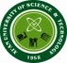
资产与后勤管理处
工作信息
2015年第7期（总第7期）
综合办公室编 2015年11月 3日

工作动态
张威虎副校长检查冬季供暖准备工作 3
校领导调研并协调解决能源学院重点学科及实验用房 3
西安科技大学食品安全监督专题会议顺利召开 4
后勤召开科级以上干部会议 保障教学科研秩序正常 5
后勤信息化建设专题会议顺利召开 5
资产管理科顺利完成教育厅2015年高基报表及基础信息数据采集的填报工作 6
临潼物业管理服务中心克服困难排除安全隐患 6
省燃气办检查我校临潼校区食堂 7
学习贯彻新《食品安全法》 确保师生舌尖上的安全 7
动力维修二中心全力以赴 确保冬季如期供暖 8
雁塔餐饮管理服务中心开展食品安全学习活动 8
雁塔餐饮中心圆满完成陕西省地税系统煤炭行业税务管理培训班的就餐接待工作 9
临潼公寓中心6#7#公寓与继教学院开展共建和谐公寓活动 9
雁塔公寓管理服务中心开展冬季安全检查 9
雁塔物业完成清理南院3号家属楼枯死爬墙虎工作 10
动力一中心全面检修设备确保冬季供暖 11
接待运输服务中心邀请交警碑林大队指导车辆安全工作 10
科技大学社区开展2015年全国1%人口抽样调查 11
校医院举办消防知识与技能培训会 11
校医院开设健康教育选修课 12
学习交流
成都理工大学一行来访交流后勤工作 12
西安市第九医院副院长一行来我校医院考察 13
员工风采
优秀外聘员工风采一 13
优秀外聘员工风采二 14

工 作 动 态

张威虎副校长检查冬季供暖准备工作
10月26日上午，副校长张威虎在资产与后勤管理处处长王政军、副处长蔡坤和动力中心相关负责人陪同下，来到我校东院、南院、北院和临潼校区，就学校今年冬季供暖准备工作进行检查指导。
每到一处，副校长张威虎都详细询问供暖设备运转、检修等情况，以及存在的困难和急需协调解决的问题。他强调，资后处担负着学校教学、科研、办公、公寓及家属院的冬季取暖任务，要在前期检修的基础上继续加大供暖管线检查、检修力度，确保供暖质量；要努力健全和完善应急预案体系，做到提前预防；他还指出，资后处要根据天气变化随时做好供热准备，同时注重节约能源，切实保障全校师生能够度过一个温暖的冬天。

校领导调研并协调解决能源学院重点学科及实验用房
9月16日，副校长张威虎带领研究生院、学科办、科技处、实验室与设备管理处、保卫处、资产与后勤管理处等相关部门负责人深入到雁塔校区就能源学院国家重点学科安全技术与工程用房情况进行专题调研，能源学院党政班子有关成员、学科负责人参加。根据能源学院关于国家重点学科——安全学科布局规划提出的相关用房安全及面积不足问题，张威虎要求有关职能部门在论证的基础上提出具体的解决方案。
10月13日，副校长张威虎、李树刚召开能源学院重点学科用房工作专题会。教务处、研究生院、学科办、科技处、实验室与设备管理处、资产与后勤管理处等部门负责人参加，进一步讨论能源学院学科及实验用房问题。依据能源学院提出的优势特色学科实验室规划布局整体方案、实验室与设备管理处关于能源学院实验室规划布局整体方案审核意见、资产后勤处对用房的建议方案，形成能源学院实验室用房调配决定方案：将雁塔校区北院羽毛球馆和跆拳道馆调整为能源学院实验用房；对雁塔校区1号教学主楼B座1、2、3层统一调配用作学校现代分析测试中心规划用房，能源学院有关分析测试设备可以在分析测试中心规划用房内解决；在雁塔校区北院公用房屋统筹调配规划方案确定后，能源学院学科楼4、5、6层调整为实验用房；雁塔校区1号教学主楼B座1、2、3层原有处室及其它用房按照分析测试中心建设规划予以分批调整分流。会议强调，学校对国家重点学科、省部级重点实验室、国家级工程研究中心和国家级实验教学示范中心在用房上建立“重点支持、满足需求、绩效考核”制度，加快促进重点学科和重点实验室的建设与发展。由学科办牵头，资产与后勤管理处、实验室与设备管理处、科技处配合，建立我校重点学科和重点实验室建设用房绩效考核制度。会议要求，能源学院对学校重点支持分配的房屋要按照“统一规划、统筹学科、保证重点；合理布局、安全高效、科学管理”的原则进行建设和管理，并明确专人负责此项工作，确保重点学科和实验室建设取得实效。各有关单位要统筹协调公用房，支持国家重点学科的建设与发展；学校对国家重点学科发展需求的相关资源予以进行重点支持。
10月20日，副校长张威虎召集能源学院党政负责人、资产与后勤处主要负责人、实验设备处负责人，召开落实能源学院学科及实验用房进行专题会，听取能源学院用房规划意见及建议，要求职能部门落实好学校对重点学科支持的措施，确保用房调整到位。

西安科技大学食品安全监督专题会议顺利召开
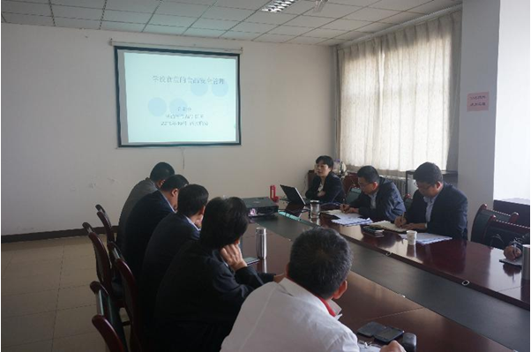
10月21日下午，在临潼校区后勤会议室召开西安科技大学食品安全监督专题会议。会议特别邀请了陕西省食品监督所监督一科科长许新艳作食品安全监督专题报告。会议由资产与后勤管理处处长王政军主持。资产与后勤管理处全体处级领导和饮食中心、动力中心、校医院、运行和质量管理科等部门的负责人及相关工作人员参加会议。副校长张威虎出席了会议。
会上，许新艳科长以《陕西省学校食堂食品安全监督管理暂行办法》为切入点，结合高校食堂日常工作实际，主要从开办学校食堂需要具备的基本条件、学校应建立的食品安全管理组织、管理制度、食堂从业人员的卫生要求、食品加工重要环节的操作规范、发生食物中毒后应采取的基本措施等方面进行了深入讲解。
接着，王政军处长表示食品安全问题涉及每个师生，要求饮食中心、动力中心切实履行具体实施职能；运行和质量管理科、校医院要切实履行监督职能，做到食品安全月月抓、天天抓、时时抓，确保各项安全职责落实到位。
最后，张威虎副校长代表学校对许科长的精彩报告表示衷心的感谢，他强调：
食品安全责任重于泰山，所有从业人员要高度重视，做到操作严格；要抓住关键
环节，注重工作细节，做到管理规范；要建立考核奖惩机制，与薪酬挂钩，落实岗位职责，强化责任追究；要全面贯彻省教育厅和省食药监局联合下发的食品安全监督管理文件精神，确保学校服务育人环境安全稳定。

后勤召开科级以上干部会议 保障教学科研秩序正常
10月22日下午，资产与后勤管理处在临潼校区后勤会议室召开科级以上干部会议，安排部署后勤近期服务保障工作。后勤科级以上干部参加了会议。处长王政军主持会议。
会上，处长王政军重点强调了劳动纪律、工作效率、责任落实等方面的重要性；根据学校相关文件精神，详细安排了地质工程专业认证、国有资产登记、资产报废、相关数据采集、信息化建设、能源学院用房、专项工程遗留问题等18项具体工作；要求各相关部门要加大工作推进力度，互相配合，落实具体工作责任，在工作要求时限内完成工作任务；要求所有后勤干部要改变工作作风，发挥分管部门职能，切实维护好后勤服务良好形象。
接着，后勤党总支书记薛奋勇传达了省委组织部部长毛万春在我校来访期间讲话精神；要求各分管处长负责牵头，扎实做好王政军处长安排的18项工作；要求做好“总支换届选举”和“三严三实”等具体工作，做到党员干部遵章守纪，把“三严三实”贯彻落实到后勤日常服务保障工作中去，确保后勤服务水平再上新台阶。

后勤信息化建设专题会议顺利召开
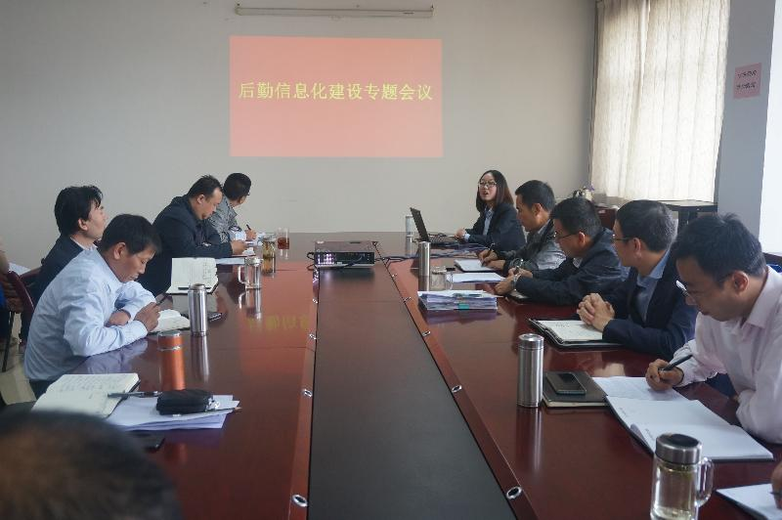
10月22日下午，后勤信息化建设专题会议在临潼校区后勤会议室顺利召开。资产与后勤管理处副处长孙涛主持会议。资产与后勤管理处科级以上干部和相关工作人员参加了会议。网络中心主任廖晓群应邀出席了会议。
本次会议特别邀请到了陕西师范大学后勤集团李含君经理，做了题为“智慧后勤建设与探索”专题报告。李经理以陕西师范大学后勤信息化建设为例，用通俗易懂的语言、深入浅出的阐述了如何做好信息化建设的思路、理念、原则、误区以及实施措施；同时，对陕师大“万物应用”和后勤服务大厅的服务模块进行了现场操作演示和讲解。
接着，网络中心主任廖晓群就推进后勤信息化建设作经验交流，建议后勤加
大移动应用，能够建立一站式后勤服务大厅，并表示会对后勤信息化工作提供大
力支持。
最后，资产与后勤管理处处长王政军强调信息化建设势在必行，要加强学习、提升运用新事物的能力；要以“科室一对一”的形式加强兄弟院校信息化交流，努力营造后勤信息化学习氛围，避免后勤信息化只有口号没有行动；要在保安全、保稳定的前提下，切实推进后勤信息化建设，提升后勤服务管理水平，为把我校建立成为高水平教育研究型大学做出应有的贡献。

资产管理科顺利完成教育厅

2015年高基报表及基础信息数据采集的填报工作
资产管理科在时间紧、科室人员紧张的情况下，加班加点顺利完成了教育厅2015年高基报表的填报和基础信息数据采集工作。
在接到高基报表填报任务后，资产管理科严格按照省教育厅相关文件要求，对学校的教学、科研仪器设备总产值以及信息化设备资产值等相关数据进行了汇总、分析及填报；完成了2015年高等院校基础信息数据采集的工作，对我校固定资产、教学科研仪器设备相关数据进行了汇总和填报。
接着，资产管理科在处领导及张副校长的带领下，展开了2015年固定资产的报废工作，对各学院单位的资产报废情况进行了统计及汇总，共计约2000万元；对有帐无物的固定资产进行了核实与汇总，完成了资产信息入账工作，2015年10月入账约360笔固定资产，金额约8500万元。

临潼物业管理服务中心克服困难排除安全隐患
我校原锅炉房南天然气管道旁栽植的杨树，因地方狭窄，杨树已无法正常生长，且部分已压在天然气管道上，存在严重的安全隐患。为了解决此现象，我中心及时向领导建议进行改造。处领导特别重视，第一时间批复，并要求保证质量，确保安全。
施工过程中，杨树长势太高，地方狭窄，且下有天然气管道，稍有不慎，将造成严重的安全后果。面对如此复杂的环境，绿化组人员没有退缩，个个出谋划策，最后决定采取节节下落的办法，将杨树伐除。绿化工人团结一致，齐心协力，经过几天的努力，圆满的完成了清除树木工作。
最后，为了扮靓此处环境，我中心根据周边环境，设计了绿化方案，抢在气
温变冷之前，组织人员进行了重新绿化，改善了此处环境，为我校又增添了一道
靓丽的风景。

省燃气办检查我校临潼校区食堂
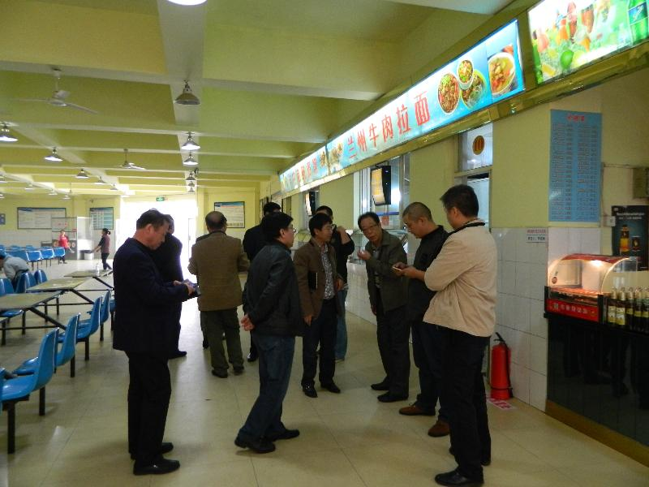
近日，陕西省燃气办、西安市燃气办和临潼区燃气办联合检查组一行15人在我校餐饮中心主任武书森及餐厅相关人员的陪同下对我校临潼校区食堂的天然气使用安全情况进行了检查。
检查组人员实地查看了食堂燃气管道、燃气灶及天然气报警仪的安全规范使用情况，认为我校临潼校区食堂能够严格遵守《西安市燃气管理条例》，设专人负责管理，做到培训持证上岗，定期检查燃气管道、燃气灶及天然气报警仪，做好检查记录，确保燃气使用安全。同时提出了今后需要完善的相关措施。
武主任向联合检查组当场表示将按照省燃气办要求，尽快完善相关工作，确保燃气使用安全。

学习贯彻新《食品安全法》 确保师生舌尖上的安全
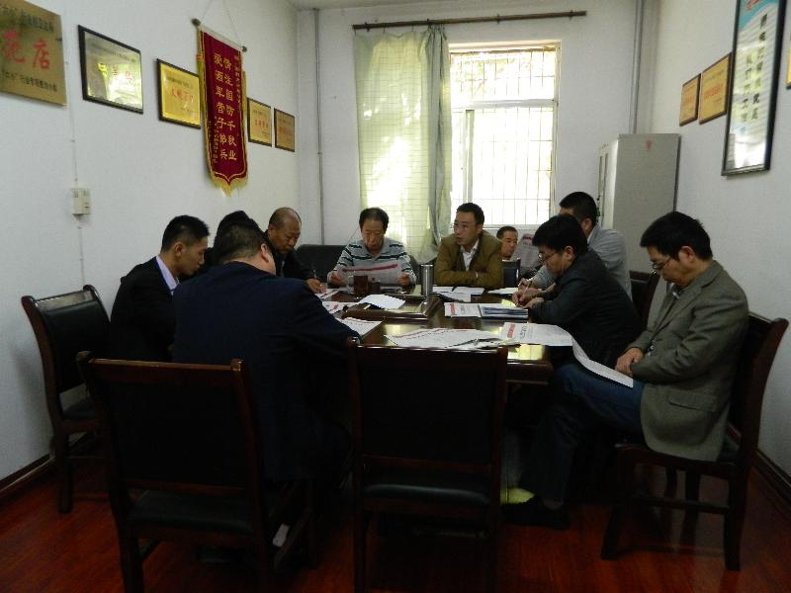
2015年10月1日起实施的新《食品安全法》，被称为史上最严的食品安全法，具有许多新时期特征。为了确保学校食堂食品安全，深入领会新食品安全法的精神，临潼餐饮中心早在9月底通过显示屏宣传了新《食品安全法》，并于10月15日利用午休时间在中心会议室召开了新《食品安全法》培训会议。培训会由中心主任武书森主持，中心各部门负责人、各餐厅经理参加了会议，资产与后勤管理处副处长孙涛应邀出席了会议。
培训会上，武主任传达了《资产与后勤管理处关于成立食堂食品安全管理督查工作小组的通知》（资后函[2015]27号）文件精神，通报了中心近期工作相
关情况，学习了新《食品安全法》原文，安排了下一阶段新《食品安全法》的培
训计划。
最后，孙涛副处长做了总结发言，要求大家高度重视食品安全工作，认真学
习新《食品安全法》，不断完善规章制度，细化责任，强化措施，确保学生吃上安全放心、营养科学的食品。

动力维修二中心全力以赴 确保冬季如期供暖
2015年供暖工作从10月8日开始，动力管理维修二中心锅炉班和维修班全力以赴投入冬季供暖前期准备工作。
锅炉班集中人力对热力站供暖循环泵、补水泵进行检修保养，对软化水设备进行反冲、调试和添加软化剂，并且在西安特种设备检验检测院对锅炉压力表、安全阀进行检测，并办理合格证书，确保今冬如期供暖万无一失。
维修班的四位维修师傅，克服了人手少，困难多等因素，多次进入暖气沟内对竖井内的多个阀门进行检查调试。10月26日临潼校区各楼宇全面试水，维修师傅不怕苦、不怕累，夜以继日加班加点进行抢修，完成了一次又一次的维修检修工作。在试水工作完成后，师傅们又一次进入暖气沟内，重点对全年部分更换或改动过的阀门管道再次进行一次例检，查看是否有渗漏，确保万无一失，做到心中有数。
中心办公室在暖气试水期间，提前进行温馨提示，方便各单位暖气出现问题，能及时和维修组取得联系。
随着供暖准备工作的逐步推进，动力管理维修二中心将继续加大管理力度，确保冬季如期供暖。

雁塔餐饮管理服务中心开展食品安全学习活动
10月26日下午，雁塔餐饮中心召开食品安全学习培训会，学习活动由中心副主任主持，中心各部门负责人，餐厅经理及各餐厅班组长参加了学习培训会。
会议领学了陕西省食品监督所监督一科许科长在《西安科技大学食品安全监督专题会议》的培训内容，包括2015年新修订的《中华人民共和国食品安全法》中的处罚力度和新法规定的办证要求、食品安全关键环节的内容、学校食物中毒的特征和预防食物中毒的十项建议等；会议传达了副校长张威虎在本次食品安全专题会议的重要讲话精神，要求大家牢固树立食堂安全稳定重于泰山的思想；抓好日常管理，将各项管理内容落到实处，做到规范操作，为全校师生提供安全、美味的食品和优质的服务。
会议第二阶段，中心副主任紧紧围绕《陕西省学校食堂食品安全监督管理暂行办法》（陕食药监发[2015]68号）文件内容，针对食堂从业人员的管理、食品采购、食品加工、添加剂的使用管理、饮用水的问题及食品贮存和餐用具的清洗消毒等方面，组织大家认真学习了相关管理制度和操作规范，并要求员工牢固树立食品安全意识，加强对法律法规和安全操作的学习，严格按照管理办法要求
从事高校餐饮工作，团结一致做好我校餐饮工作。

雁塔餐饮中心圆满完成陕西省地税系统

煤炭行业税务管理培训班的就餐接待工作
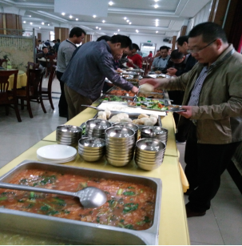
10月20日～24日，陕西省地税系统煤炭行业税务管理培训在我校开班。雁塔餐饮中心雁翔苑三层餐厅负责此次活动的就餐接待工作。为确保就餐接待工作的顺利开展，雁塔饮食中心召开专门会议进行安排部署，经过精心组织，积极准备，保证了就餐期间的食品安全及服务保障，顺利完成了此次接待任务。可口的饭菜及工作人员认真负责的态度赢得了就餐老师的一致好评。

临潼公寓中心6#7#公寓与继教学院开展共建和谐公寓活动
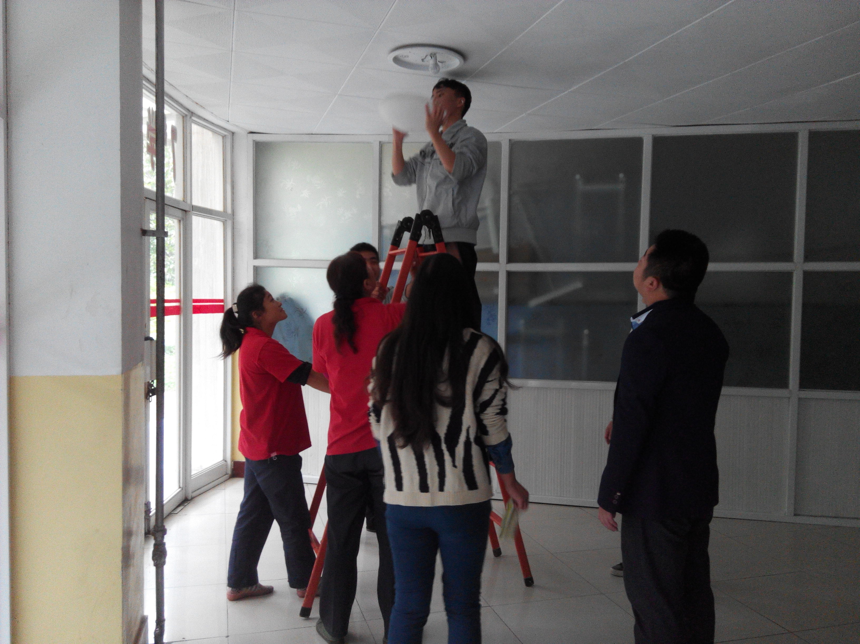
10月8日下午，6#、7#学生公寓和继教学院12级全体党员联合开展了一次“共建和谐公寓”的义务劳动。辅导员王延平老师带领学生分成5个小组分楼层将6#7#公寓1-6层160多个灯罩从卸到洗到安装进行了分工，同学们认真细致的把全部的灯罩清洗干净，公寓给学生准备了梯子和洗涤工具，并将工作人员分成5组配合学生，叮嘱学生安全注意事项。经过大家共同辛苦劳动，灯罩里面的小虫尸体和外面的灰尘、蜘蛛网荡然无存，灯罩洁白如新，楼道也宽畅明亮了许多。
这次劳动对学生党员是一个锻炼机会，同时也创造了一次师生员工共建文明和谐公寓的机会，更充分体现了“公寓是我家，安全卫生靠大家”的主题。

雁塔公寓管理服务中心开展冬季安全检查
针对冬季进入防火、防盗的重要时节，雁塔公寓根据相关文件精神，进一步加强管理，开展冬季安全大检查，督促同学们形成良好的生活习惯，共同创建文明、和谐、温馨、安全的公寓环境。一是对学生宿舍内电源插座、违规电器、刀具、室内卫生等进行了全面检查、发现问题及时处理，并对学生进行了安全教育；二是对员工进行了冬季防盗知识教育，并针对近期各高校公寓失窃案件频发的情况，要求大家提高警惕和防范意识，确保公寓安全；三是不断提高员工的服务意识，强化主动服务理念，不断提升服务质量；四是配合动力中心暖气试水工作，积极开展暖气漏水自查，确保冬季采暖顺利进行。

雁塔物业完成清理南院3号家属楼枯死爬墙虎工作
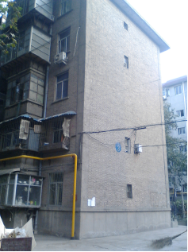
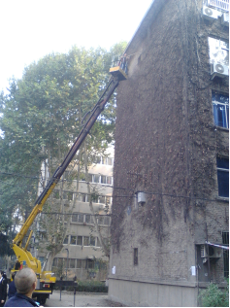
我校雁塔校区南院3号家属楼西侧的爬墙虎，今秋枯死，干挂在楼体西侧、南侧和北侧的墙面上，不仅影响校园环境的干净整洁，还带来一定的安全隐患，需要及时清理。物业中心经向处领导进行汇报批准后，委托具有相应资质和高架车辆设备的外部人员，经签订了委托和安全协议后进行清理工作。
为保证清理工作的顺利进行，物业中心提前在南院家属区贴出告示。告知附近家属提前关好自家门窗，提醒在南院停放车辆的车主，将施工现场停放的车辆暂时移开，并在施工可能占用的道路附近拉起警戒带。
10月16日早上，物业中心绿化班组，于早晨6点多钟便赶到现场，开始维持现场秩序并清理现场停放的车辆。施工设备到场后，立即展开清理工作。物业中心人员则在外围展开警戒和维持秩序。防止误伤路人和车辆。物业中心人员中午连续工作，轮换在现场执勤，确保了施工正常进行。
经过一天的紧张作业，全面干净地清理了楼体上的爬墙虎，消除了安全隐患。随后对现场进行清理。做到工完场清，恢复了周边环境的干净面貌。为广大住户创造了良好的生活环境。

接待运输服务中心邀请交警碑林大队指导车辆安全工作
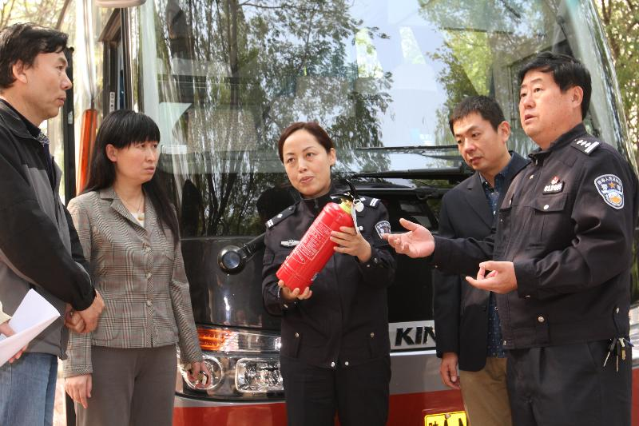
10月15日上午，交警碑林大队刘警官一行4人应邀到接待运输服务中心指导车辆安全工作。分管副处长马维仁高度重视，提前安排部署自检，并和中心全体工作人员一起参与了现场指导。
指导现场，刘警官对我校车辆进行了外检，尤其对灯光、灭火器、安全带等方面进行了重点检查，要求全体驾驶员以确保教职工的生命和财产安全为前提，切实做到酒后不驾车；在出车前、行车中、收车后严格执行 “三检查”，绝不开带“病”车上路，做到车辆安全检查工作有序到位；同时，还要主动向教职工宣传如何系好安全带等乘车安全知识，防止交通意外事故的发生；最后，建议要加强安全学习，定期播放安全宣传片，通过身边的案例、各类图册书籍提高驾驶员在安全行车、文明行车的思想认识。
通过此次指导工作，中心将继续加强驾驶员的安全责任管理，进一步细化安全防范制度，严格遵守各项交通规定，及时了解路况信息，为我校教学科研运输提供满意服务。

动力一中心全面检修设备确保冬季供暖
为确保雁塔校区冬季供暖工作顺利进行，动力管理维修一中心从10月12日起对南、北、东三院锅炉设备进行了检修，检修期间，针对我校锅炉设备的运行情况，维修人员逐一检修、一丝不苟，发现问题及时处理，并于10月24起对南、北、东三院供暖管网进行试水，为冬季供暖做好前期准备。保证在冬季降温后能
够提前供暖，为全校师生员工做好供暖服务。

科技大学社区开展2015年全国1%人口抽样调查
根据国家有关统计调查制度的规定及省、市统计局有关1%人口抽样调查相关工作的安排，为切实做好2015年1%人口抽样调查工作，首先，社区于2015年10月16日在天豪花园小区门口进行现场宣传，通过悬挂宣传横幅、张贴宣传海报、发放《致居民的一封信》等方式让社区居民了解1%人口抽样调查的意义，在一定程度上提高了社区居民对1%人口抽样调查的认识及知晓率，对下一步的入户调查工作顺利开展发挥了重要作用。其次，社区调查员于10月16日晚开始对天豪花园小区进行第一阶段的入户普查，填写《2015年全国1%人口抽样调查表》，截止26日，共对近200户进行了登记，这次调查以11月1日零时为标准时点，11月1日起将进入第二阶段，即PDA电子版的入户确认。通过这次抽查，
将获得人口总量、人口结构(包括性别、年龄、城乡、文化、住房、就业、社保
等)情况。

校医院举办消防知识与技能培训会
2015年10月28日下午，校医院邀请陕西省国家消防科白龙教官为校医院职工进行消防知识与技能培训。
在后勤会议室，白教官利用PPT图片介绍了发生在我们身边的一些典型的火
灾事故案例，特别是对火灾成因的揭示和分析，警示了人们日常工作和生活中消防意识的淡漠和知识贫乏，对生命和财产损失的惨痛后果。并从法律、法规的高度强调了个人在消防安全工作中的责任。会议介绍了日常生活中正常使用电力、燃气、燃油、机动车辆等过程中容易忽视的关键环节和维护保养要点，火灾现场的应急措施、正确作法和要求，深受校医院全体职工的欢迎和好评，对保证医疗安全具有现实意义。
资产与后勤管理处副处长马维仁、孙涛及保卫处综合预防科负责人到会并予以指导。资产与后勤管理处饮食中心等部分科室也派人员参加了培训会议。

校医院开设健康教育选修课
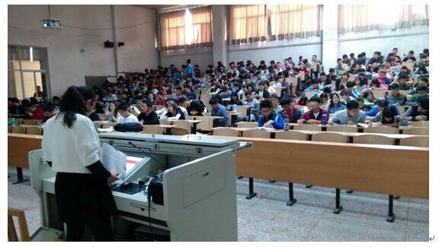
为进一步做好全省青年学生艾滋病预防控制工作，提高青年学生艾滋病防治意识，普及艾滋病防治知识，降低青年学生感染艾滋病毒的风险，按照国家有关文件要求和全省艾滋病流行趋势，省卫生计生委、省教育厅决定在全省普通高中、中专职业学校、普通高等院校开展艾滋病防治知识宣传教育工作。省、市、区相关部门多次下发文件要求在学校开设旨在宣传预防艾滋病知识、生殖健康知识和性道德观为主的健康教育课。
校医院在主管领导的大力支持下，由教务处组织大夫模拟试讲，开展评课、说课，从上学期开始就进入备课状态。2015年10月15日我校《大学生健康教育》选修课正式开讲。课程设置16课时，主要教学内容涉及生殖健康、性道德、性传播疾病与艾滋病以及传染病、急症互救与自救、大学生常见疾病的防治以及保险与大学生医保等知识。
健康课的开设，对提高大学生的健康知识水平、改善对待个人和公共卫生的
态度，增强自我保健能力和对社会健康的责任感，特别是对青年学生预防艾滋病、维护自身生殖健康和性道德，向德、智、体、美全面发展。
学 习 交 流

成都理工大学一行来访交流后勤工作
10月29日下午，成都理工大学后勤集团总经理李金明、总务处副处长高建伟、后勤集团副总经理彭建国等一行5人来访我校考察交流后勤工作。后勤党总
支书记薛奋勇、资产与后勤管理处副处长（副总经理）孙涛和相关部门负责人在
临潼校区后勤会议室与来宾一起座谈交流了两校的后勤相关工作。
会上，后勤党总支书记薛奋勇代表我校资产与后勤管理处首先对他们的到来表示热烈的欢迎，随后详细介绍了我校的概况和发展历程、后勤管理模式、后勤服务保障的机构设置、人员情况、服务职能等；副处长（副总经理）孙涛介绍了学生食堂的管理运营情况。随后，成都理工大学李金明总经理介绍了本校后勤现状和运行管理模式；双方重点就后勤服务保障工作中管理模式、队伍建设、校园修缮工作、学生食堂管理及成本核算等方面进行了全方位的探讨和交流。
通过此次交流，加深了相互了解，双方表示，今后要经常加强两校间后勤工作的沟通与交流，积极分享工作经验与成果，共同解决困惑与问题，不断推进后勤服务保障事业的发展。

西安市第九医院副院长一行来我校医院考察
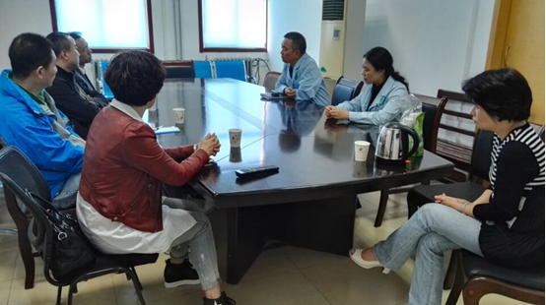
10月9日，西安市第九医院石胜彬副院长一行4人就医联体合作来我校医院进行考察，校医院院长梁明哲等陪同考察。
医联体是将同一区域内的医疗资源整合在一起，由一所三级医院联合若干所二级医院和社区卫生服务中心组成，目的是引导患者分层就医。建立医联体后，社区居民可以签约在医联体内就医，也可以持医保卡在全市各医院就医，但是医联体内就医的便捷性更为突出，可以优先享受门诊、住院的转诊通道，可以社区预约专家门诊等。
石胜彬副院长对校医院南院社区卫生服务站实地考察后，和校医院领导班子
进行了座谈，他表示目前国家推进医联体合作就是解决群众“看病难、看病贵”的问题，医联体合作，专家定期到社区坐诊，让群众得到实惠；同时会大力扶持社区卫生服务站的建设，包括人员培训、资金投入等。梁院长对石胜彬副院长一行表示欢迎，简单介绍了校医院的发展及目前的状况后，主要就今后的合作方式进行了沟通和商谈。梁院长表示将尽快促成医联体的合作。
员 工 风 采

优秀外聘员工风采一
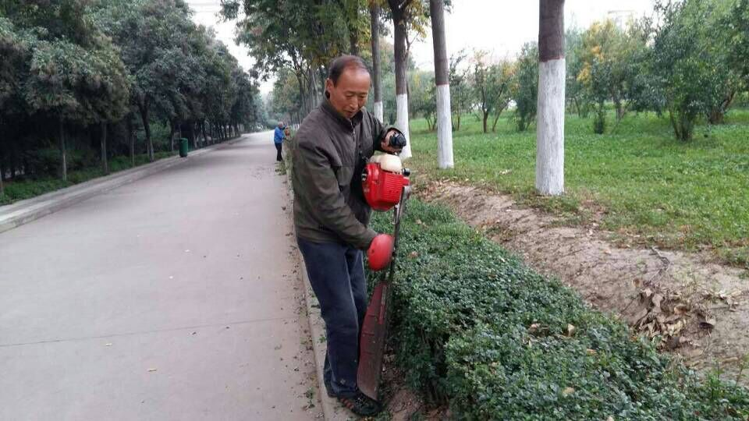
张康牢是临潼校区一名园林绿化工，2006年进入西安科技大学后勤临潼物业中心工作。如今56岁的他已经在这个岗位上勤勤恳恳地工作了整整十年。
张康牢的工作任务主要是绿篱修剪与维护。虽然是一份很普通的工作，但他热爱这个岗位。绿化工一年365天没有节假日，而他十年来却能一直坚持早来晚走，全年几乎无事假病假。他说每一次工作任务都是使命。
他不只是这样说，也是这样做的。临潼校区夏季是缺水的季节，浇水本不是他的本职工作，但他经常会主动替无法通宵加班浇水的同事加班，毫无怨言；他不怕苦不怕累，每次绿化移栽树木的时候，他都会抢在最前面干那些苦活累活。特别是下雨的时候，只要是苗木没有栽完，为了不影响苗木的成活率，他就会坚持冒雨继续将苗木栽完，并修剪整齐。
正是有张康牢这样恪尽职守，任劳任怨的辛勤园丁，校园里才有一片片勃勃生机的绿色。
张康牢不仅认真做好自己的本职工作，他还乐于助人，尽自己所能帮助别人。他曾说每次帮助了需要帮助的人后，看到对方开心的样子，自己也会收获一份开心。
在校园里遇到搬东西的人，张康牢都会笑呵呵的赶过去帮他们一把。有一次
在超市里遇到钱没有带够的学生，他主动借钱给那个并不熟悉的女同学应急。有
时候遇到因为小事闹矛盾的同事，他就会上前语重心长的劝说一番。看着两人和
好如初，他才乐呵呵的离开。
路不拾遗，夜不闭户是一个理想中的社会，但是真正能做到拾金不昧的人却
并不多。而张康牢就是其中的一员，在校园里时常有人丢钱包，校园卡或者书本。只要是被张康牢捡到，他都会想方设法的找到失主还给他们。他知道失主在得知东西丢了之后的着急，所以他成为这样一位拾金不昧的可爱老人。
张康劳就是这样一位善良、勤奋的人，他在平凡的岗位上，谱写着平凡而普通的人生，做出了自己一份微薄的贡献。

优秀外聘员工风采二
孙国岐，男，现年64岁，自2010年5月到西安科技大学资产与后勤管理处雁塔物业中心工作，现为一名卫生工。
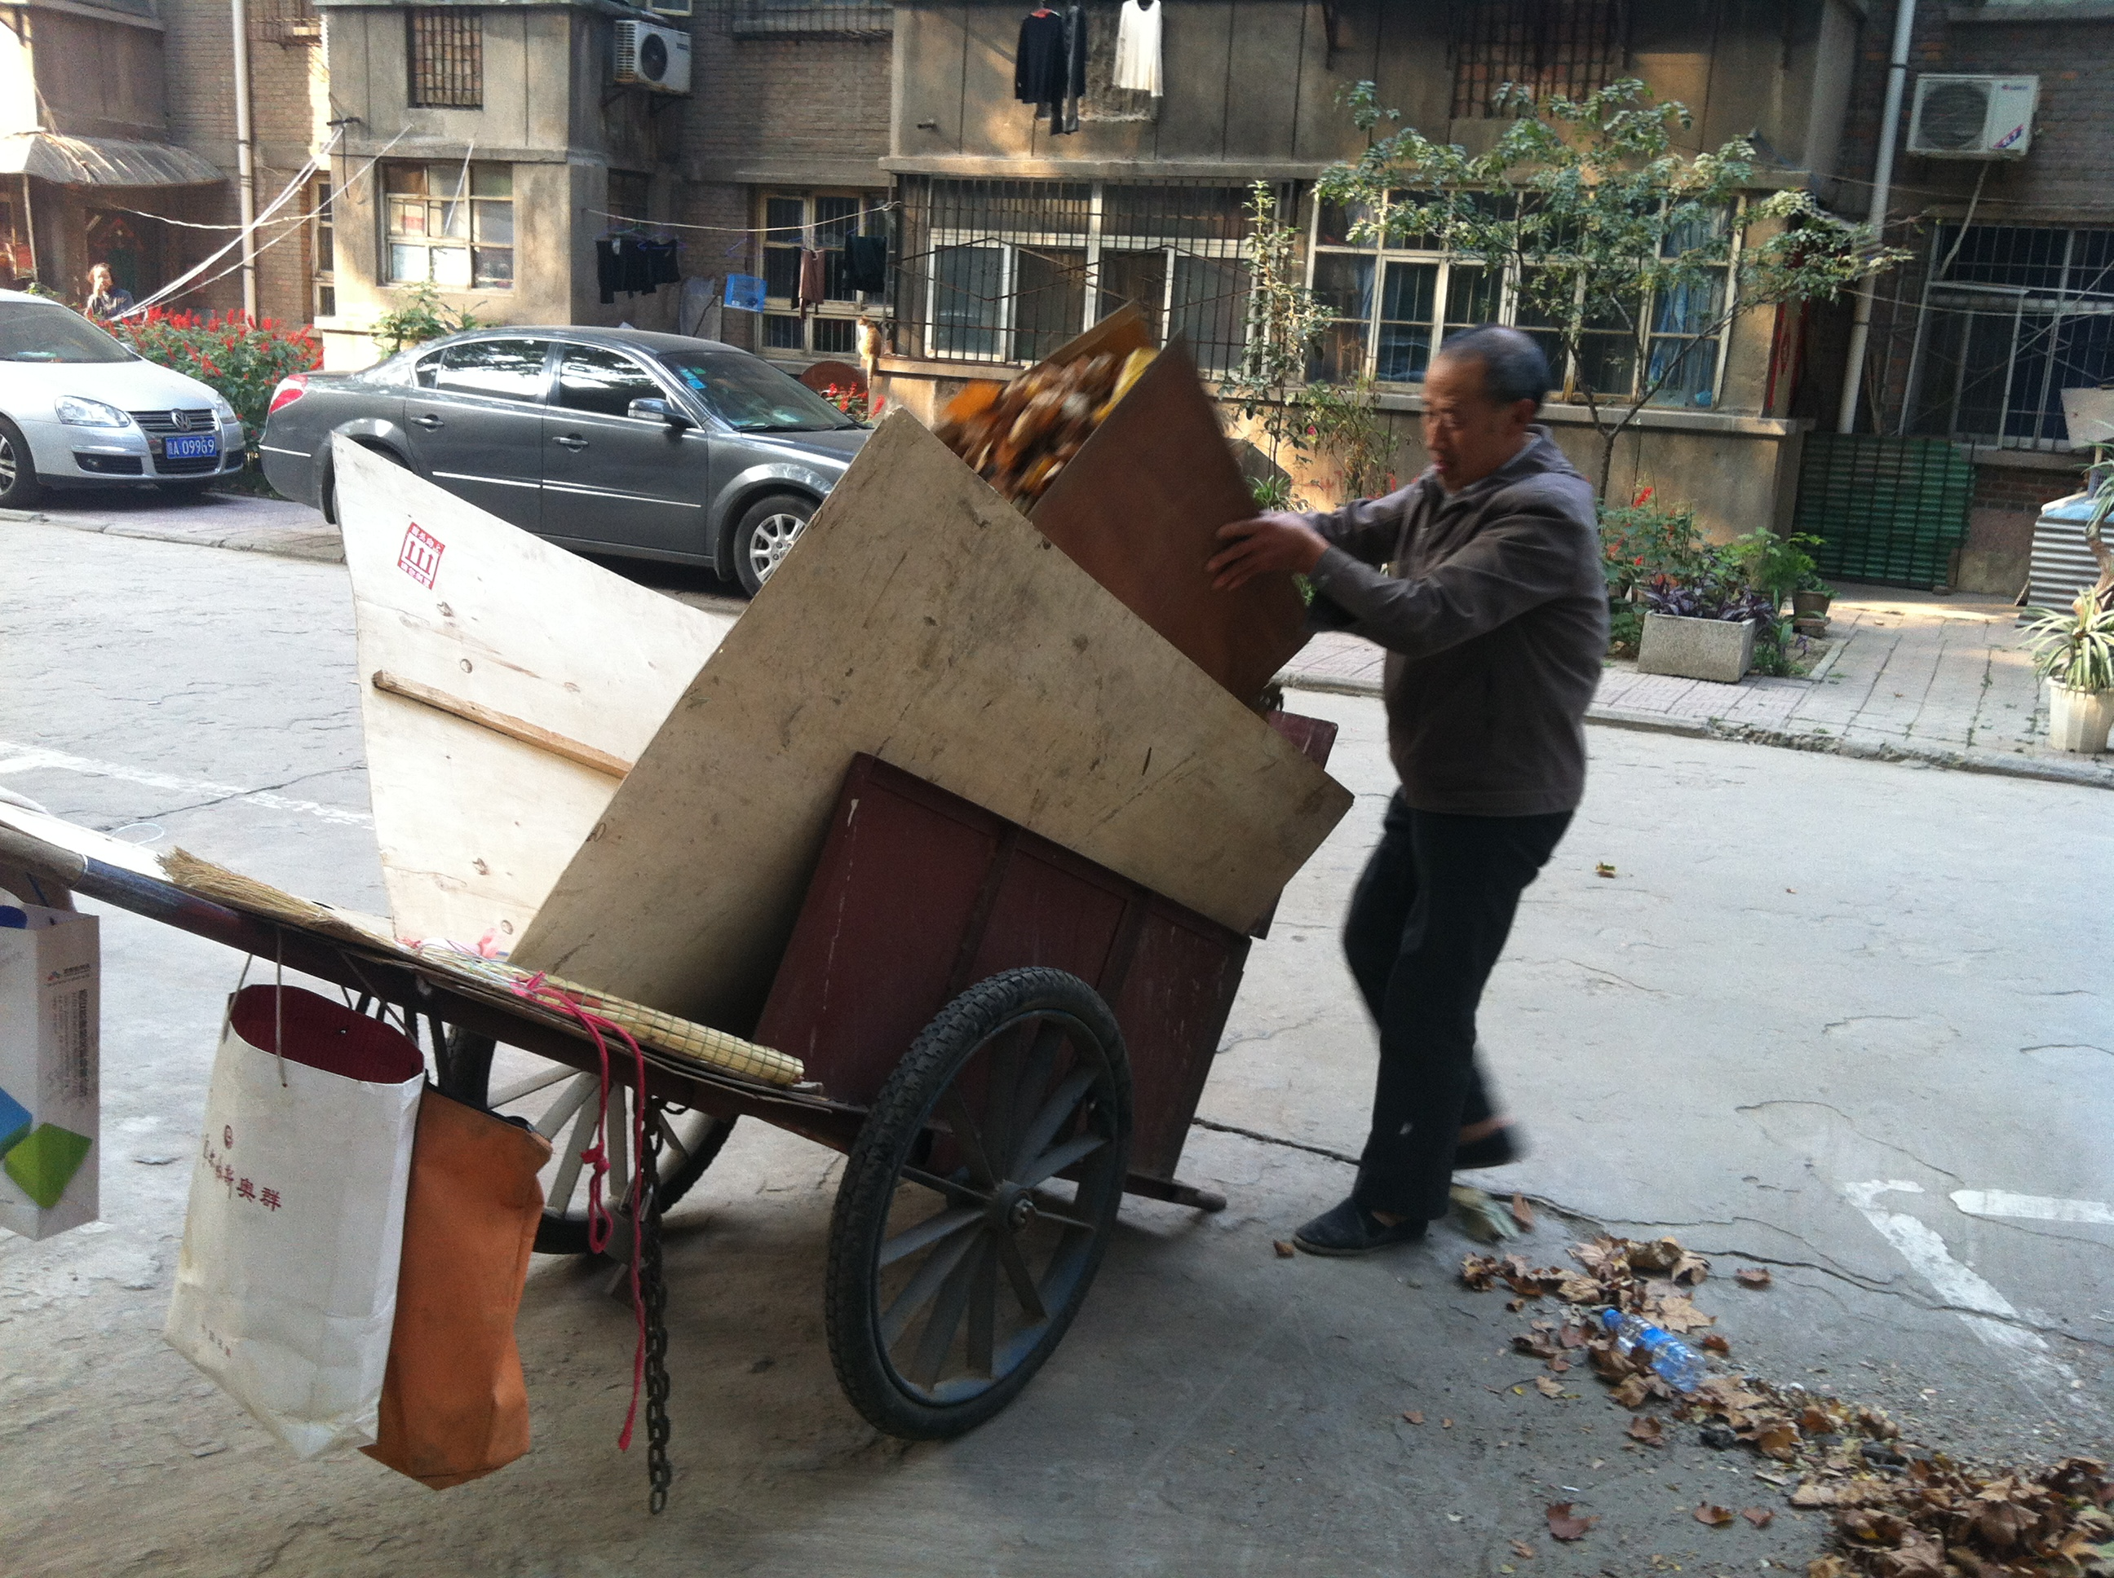
清洁工作是琐碎枯燥的，每天早晨五点半他就准时来到工作岗位，进入深秋乃至冬季，天亮的晚，他总是伴着月光与寒风准时出现在岗位上，不论是刮风下雨，从不间断，每个班下来他的工作服都会被汗水浸透。为了给职工家属创造一个干净舒适的办公、生活环境，每天坚持清扫四次。
每年春节，是中国人民的传统节日，职工们都回家过年，可他却年年都是在工作岗位上度过的。除了日常的工作，还要清理街道“牛皮癣”，清扫矿区内外燃放的烟花爆竹、纸屑，工作量比平时多了几倍。
五年的风雨，伴随着日出日落一年又一年地重复着，用坏了多少把扫帚，孙国岐师傅以认真负责的态度清理着街道上每个角落的垃圾，一下下地清扫着，收集起来装到垃圾车上。这是他每天的工作，不管刮风下雨一把铁锹，清理出多少吨垃圾谁也记不清。他管辖的路段总是那样的干净，这与他辛勤的劳动分不开。在这条街道上，留下了他来来往往的足迹，记录着一个普通环卫工人的身影。
孙国岐师傅对临时性检查卫生安排等工作，服从管理听从指挥，从不讲条件提要求，工作上吃苦耐劳，团结同事，5年多来从未与任何人发生争执矛盾。
孙国岐师傅在平凡的岗位上做出了不平凡的事，他为了家属区这张“脸面”付出了自己的心血和汗水。

